**DOSSIER REPONSES 1ère PARTIE**

**Démarche Qualité**

**1.1-Analyse de la production**

**Q1.1.1à Q1.1.3**

|  |  |  |  |  |
| --- | --- | --- | --- | --- |
| **T E M P S en Heures** | **Janvier** | **Février** | **Mars** | **Avril** |
| Temps d'ouverture | 352 | 320 | 352 | 320 |
|  |  |  |  |  |
| **Arrêts programmés** | **48** | **16** | **28** | **16** |
|  |  |  |  |  |
| **Arrêts changement moule** | **32** | **28** | **34** | **32** |
|  |  |  |  |  |
| **Arrêts maintenance** | **9** | **3** | **1.5** | **2** |
|  |  |  |  |  |
| **PRODUCTION** | **Janvier** | **Février** | **Mars** | **Avril** |
|  |  |  |  |  |
| T 0 T A L E (rebuts compris) | 314630 | 327239 | 353651 | 321632 |
|  |  |  |  |  |
| R E B U T S | 1220 | 840 | 890 | 980 |
|  |  |  |  |  |
| temps requis | 304 |  |  |  |
| temps brut de fonctionnement | 263 |  |  |  |
| Production théorique | 389120 |  |  |  |
| temps net de fonctionnement | 245.8 |  |  |  |
|  |  |  |  |  |
| taux brut de fonctionnement |  |  |  |  |
|  | |  |  |  |
| taux net de fonctionnement |  |  |  |  |
|  |  |  |  |  |
| taux de qualité |  |  |  |  |
|  |  |  |  |  |
| **TRS** |  |  |  |  |

Q1.1.2

Q1.1.1

**Q1.1.4**

Q1.1.2

Q1.1.1

**DOSSIER REPONSES 2ème PARTIE**

**Modification du système de préhension**

**2.1-Analyse cinématique du robot**

**Q2.1.1**

|  |  |  |
| --- | --- | --- |
| **Nom de la liaison en S1/S0 :** |  | **Nom de la liaison en S2/S3 :** |
| **…………………………………………..** | **…………………………………………..** |
| **Mouvement possible entre S1/S0 :** | **Mouvement possible entre S2/S3 :** |
|  |  |

**Q2.1.2**

$\vec{{}_{S2/r0}}=$…………………………………………..

**Q2.1.3**

$\vec{OG}=$…………………………………………………………………………………...

**Q2.1.4 et Q2.1.5 (Sur copie)**

**2.2-Caractérisation du système de préhension**

**Q2.2.1**

$$\vec{Z0}$$

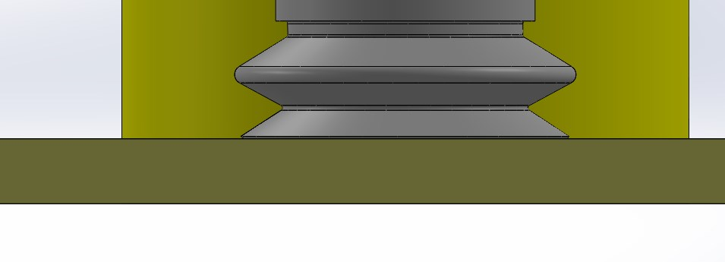

$$\vec{X0}$$

$$\vec{R}$$

$$\vec{Γ G/R_{0}}$$

G

Nota :

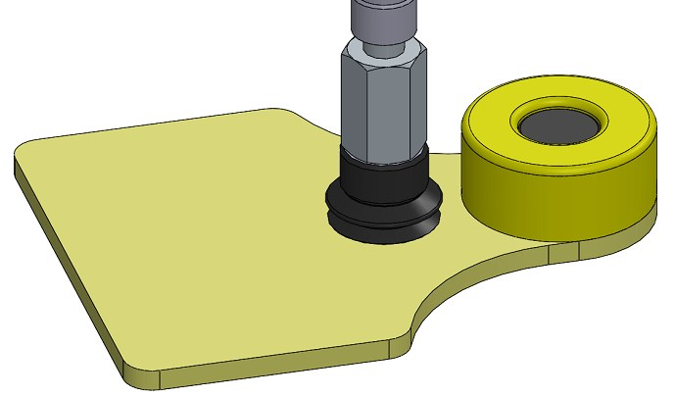

Sens de la vue

**Q2.2.2**

**Q2.2.3**

**Suivant $\vec{X0}$. :**

**Q2.2.4**

**Suivant $\vec{Z0}$. :**

**Q2.2.5**

**Q2.2.6 et Q2.2.7 (Sur copie)**

**2.3- Modification des circuits pneumatiques**

**Q2.3.1**

1, 2, 3, ………………………………………………………………………………………………

**Q2.3.2**

……….………………………………………………………………………………………………

**Q2.3.3**

LEMAX ………………………………………………………………………………………………

**DOSSIER REPONSES 3ème PARTIE**

**Modification de l’installation hydraulique**

**3.1-Analyse du système**

**Q3.1.1, Q3.1.2 et Q3.1.5 sur DR5**

**Q3.1.3 et Q3.1.4 (Sur copie)**

**3.2- Amélioration du système hydraulique**

**Q3.2.1 sur DR5**

**Q3.2.2**

**Q3.2.3**

|  |  |
| --- | --- |
| **Facteur de correction de température** | **Facteur de correction de viscosité** |
| **………………………..** | **………………………..** |

**Q3.2.4**

**Q3.2.5 Q3.2.6**

|  |  |
| --- | --- |
| **MSP 134 …………………………..** | **Débit d’huile : ………………………** |

**Q3.2.7**

**Q3.2.8**

|  |
| --- |
| Pompe : ………………………….. |

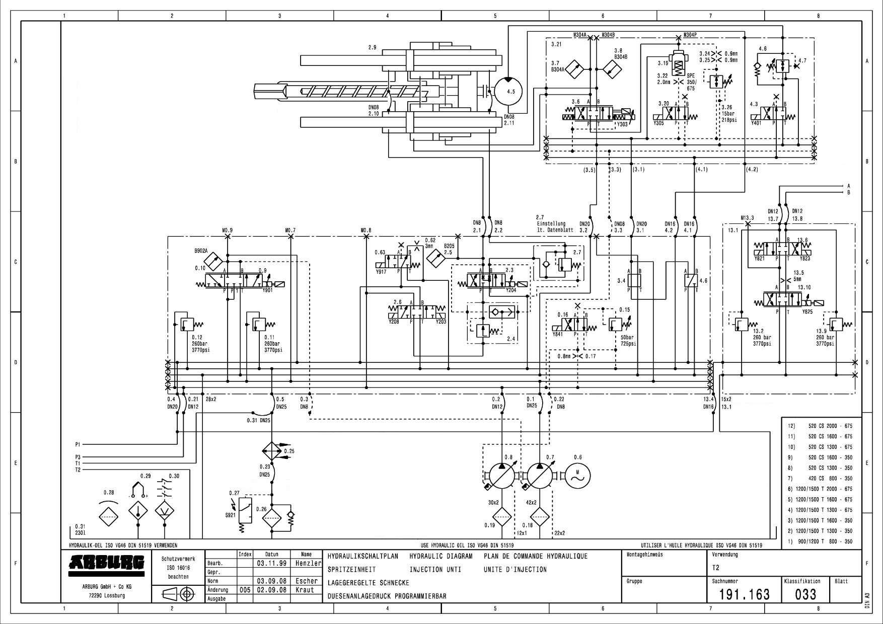

*Mouvement de recul de 2.10*

*Mouvement de recul de 2.9*

**DR5**

Q3.2.1

**DOSSIER REPONSES 4ème PARTIE**

**Réduction des coûts énergétiques électriques**

**4.1- Gain énergétique par le remplacement du moteur**

**Q4.1.1**

**Pa moy :**

**Q4.1.2**

**Coût annuel =………………………………………………………………………………………..**

**Q4.1.3**

**ɳ =…………………………………….**

**Q4.1.4**

**PU moy :**

**Q4.1.5**

**ɳ =…………………………………….**

**Q4.1.6**

**Pa moy :**

**Q4.1.7**

**Coût annuel =………………………………………………………………………………………..**

**Q4.1.8**

**Retour sur investissement** =

**4.2-Amélioration du facteur de puissance**

**Q4.2.1**

**DPFmoy= Cos φ=………………………**

**Q4.2.2**

φ

**Q4.2.3**

**Qc :**

**Q4.2.4**

**EQ =…………………………………………………………………………….………………**

**Q4.2.5**

**Temps d’amortissement :**

**Q4.2.6**

|  |  |
| --- | --- |
| **Intérêt :** | **Inconvénient :** |

**4.3-Mise en place d’un moteur asynchrone et de son variateur**

**Q4.3.1**

**Charge actuelle :**

**Q4.3.2**

|  |  |
| --- | --- |
| **Puissance : ..............................................** | **Courant :………………………………………….** |

**Q4.3.3**

|  |  |
| --- | --- |
| **Type de surcharge: .....................................** | **valeur:……………………………………………..** |

**Q4.3.4**

**Justification :**

**Q4.3.5**

|  |
| --- |
| **Réglage disjoncteur: ............................................................................................................** |

**Q4.3.6 sur DR9**

**Q4.3.7**

|  |
| --- |
| **Paramètre à régler ............................................................................................................** |

**Q4.3.8**

**Justification :**

**Q4.3.9 sur DR9**

**Q4.3.10**

**STO-1 et STO-2:**

**Q4.3.11**

**Justification :**

